Note su QUARRYCAST®
- Un unico pezzo di rara roccia calcarea vulcanica e resina
- Più robusto e resistente dell'acrilico
• Finitura lucida facile da pulire
• L'esterno può' essere verniciato
• 25 anni di garanzia

Misure vasca: mm 1904 (lunghezza)
x 910 (larghezza) x 645 (altezza)
Misure lavabo: mm 510 (lunghezza)
x 395 (larghezza) x 115 (altezza)

Sede
Victoria + Albert Ltd
Waterloo Road
Ketley
Telford
TF1 5BA
UNITED KINGDOM
Tel: +44 (0)1952 221100
Fax: +44 (0)1952 221111

Showroom
2/21 Design Centre Chelsea Harbour
LONDON
SW10 0XE
UNITED KINGDOM
Tel: +44 (0)20 7351 4378

Ufficio Vendite Europa
Victoria + Albert Ltd
Tel: +34 93 55 65 482
Fax: +34 93 55 65 481
info@vandabaths.com
www.vandabaths.com

Press&PR: tac comunic@zione
Via Costanza 26 – 20146 Milano
tel. +39 02 48517618
fax + 39 02 462037
e-mail: press@taconline.it
sito web: www.taconline.it
Contatto: Paola Staiano

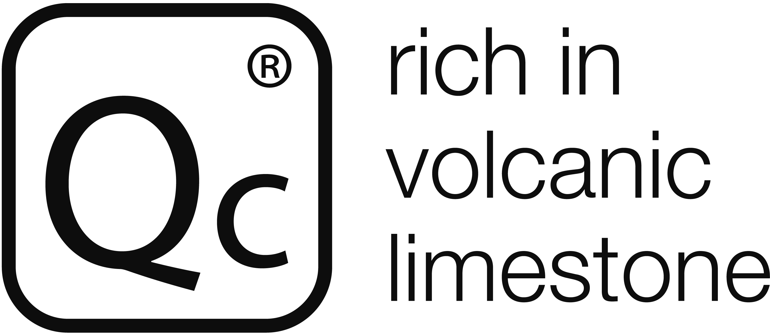
ISH - PRESS KIT
12-16 marzo 2013
Pad.3.0 Stand A79

Radford: vasca x2 con lavabo

Victoria + Albert ritorna alle radici con la collezione Radford, - vasca reversibile e lavabo – all’interno della proposta tematica “New Traditional”.
Imponente e coinvolgente, la vasca freestanding può essere abbinata al lavabo della serie che riprende le forme tipiche della trazione inglese e ben si adatta ad arredare sia l’ambiente open space che la camera da letto.

L’ispirazione in questo caso è quella del ricco periodo vittoriano ma con un tocco moderno che riporta ai giorni nostri. L’impronta è quella di una vasca lussuosa, quasi sublime, lunga 1900 millimetri, adatta per uno, perfetta per due persone. Semplice la regola di progettazione: simmetria ristretta che offre un perfetto angolo per reclinare il capo e supportare il corpo. Il bordo della vasca è assolutamente unico,

I dettagli sono fondamentali e unici nel loro genere poiché includono un bordo elegante e ricercato, spessori minimi e piedi realizzati nello stesso materiale della vasca (QUARRYCAST®,) e riprendono la forma della “zampa di leone”.
Realizzata in QUARRYCAST®, materiale costituito da roccia calcarea vulcanica finemente tritata e miscelata, è stata progettata con il preciso obiettivo di identificarsi con Victoria + Albert, nota per l’ergonomia, la resistenza al calore e agli shock termici di tutte le sue vasche.
Oltre ad essere duraturo nel tempo (25 anni la garanzia del prodotto), le elevate caratteristiche di isolamento termico fanno del QUARRYCAST®, la soluzione ideale per mantenere costante la temperatura dell’acqua. Qualunque vasca prodotta da Victoria + Albert non cigola e non flette ed eventuali graffi interni vengono via levigando.

Il lavabo Radford 51 è disegnato sulle linee della vasca. E’ il primo lavabo in stile tradizionale, prodotto da Victoria + Albert per lei e per lui, un elemento che non mancherà di affascinare gli architetti all’interno dei loro progetti.

